# **小程序操作手册**

**教师版**

## 关注“XX中学”公众号

（若关注了微信公众号可省略）

打开微信，在“通讯录”页面，点击“公众号”，点击右上角的“+”，在收索栏输入“XX中学”，点击“XXX中学”，进行关注；

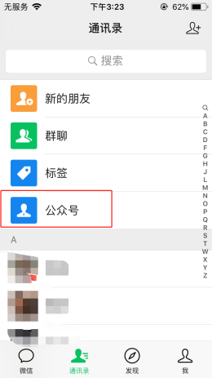 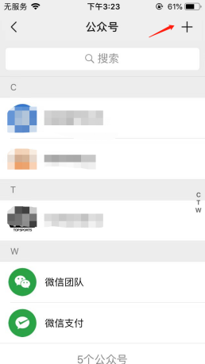 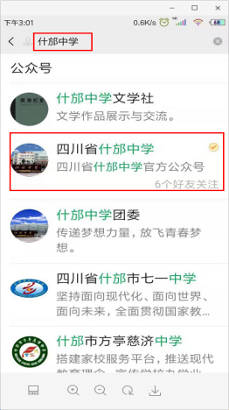 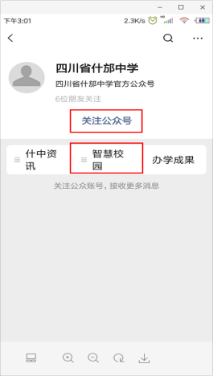

## 登录智慧校园

从微信公众号的“智慧校园教师版”进入。账号是手机号码，密码均为手机号码后6位（登录后可修改初始密码）；首次登陆需要输入账号密码，之后直接登录。

登录后请查看所在班级，若有多个班级或家长，请在最左下方切换班级。

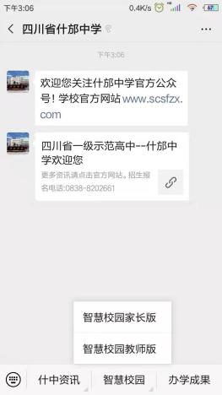 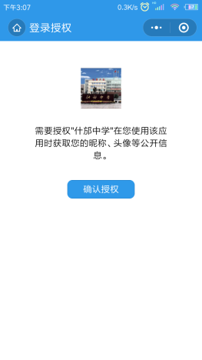 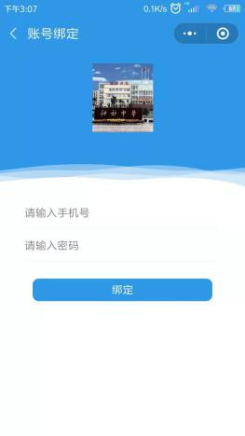 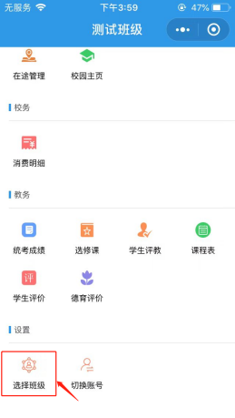

## 功能介绍

### 3.1安全

#### 3.1.1 接送管理

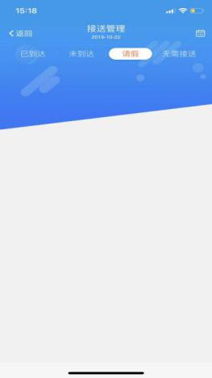点击接送管理进入到主页面，班主任可看到家长为孩子请假或设置的上学与放学的时间段是否到达学校或者家，如超过时间还未到达教师可给家长联系。（**非班主任忽略此功能）**

#### 3.1.2校门考勤

点击考勤可查看自己和管理班级的考勤情况；有教师考勤情况下查看自己的考勤。（**非班主任忽略此功能）**

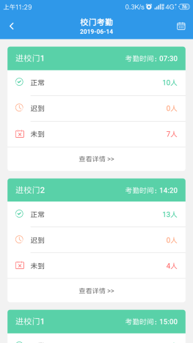 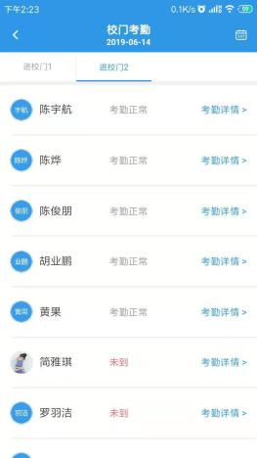 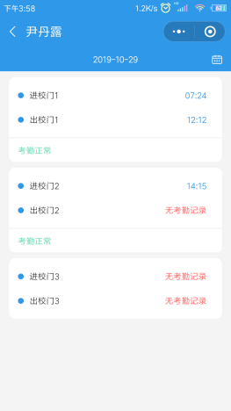

### 3.2家校

#### 3.2.1班圈、作业、通知

* 班圈主要是自己编辑和查看其他老师发布的作业、通知、成绩、荣誉等；作业和通知也可以在页面即时查看和编辑。
* 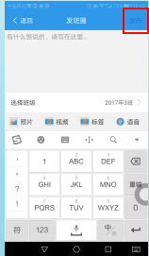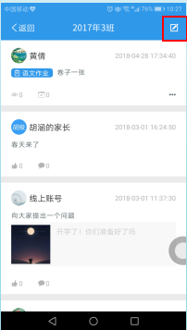点击班圈、作业、通知，进入到主页面点击右上角的填写符号，就可进行编辑，编辑完后点击右上角的发布，家长就可看到老师发出来的内容了。

#### 3.2.2 请假管理

* 教师审批学生请假。新增的请假信息会在最新消息内会收到消息提醒。

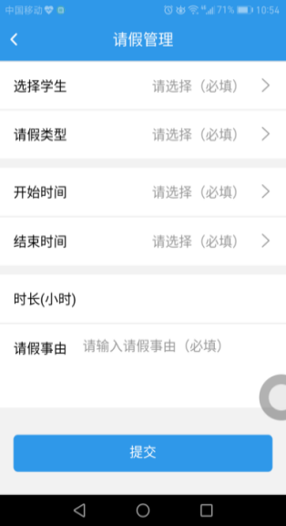

#### 3.2.3 校园主页

* 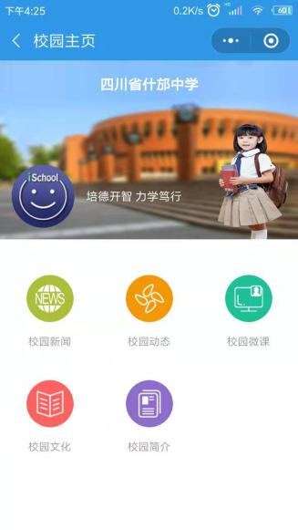点击校园主页进入到主页可以看到以下5点内容（1、校园新闻，2、校园动态，3、校园微课，4、校园文化，5、校园简介）通过这5点可查看更多的校园信息，校园主页，校园文化及观看校园视频，内容丰富多彩。

### 3.3校务

#### 3.3.1通讯录

* 学校教师通讯录。**（需学校端录入数据）**

#### 3.3.2工资条

* 查看学校录入的工资条详情。**（学校端录入数据）**
* 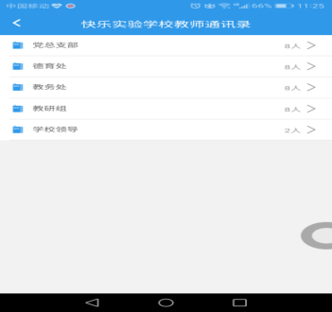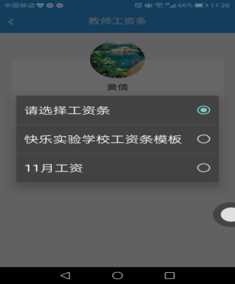点击工资条进入主页，点击“请选择工资条”确定需要查看的工资信息。

### 3.4教务

#### 3.4.1统考成绩

* 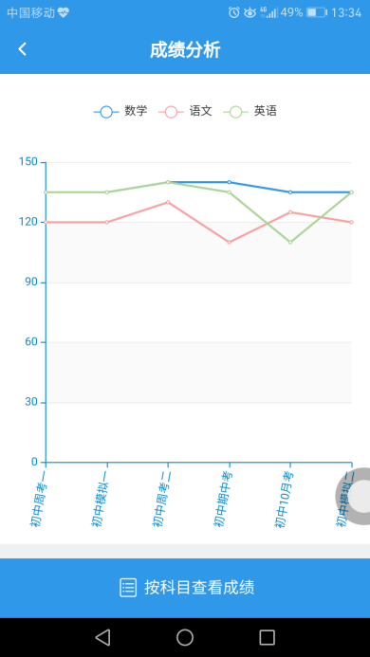查看本班学生考试成绩分析，一般用于全校大规模考试统计。

#### 3.4.2 课程表

查看本班级课程表详情**（需学校端录入数据）**

#### 3.4.3学生评价

学校端设置学生分组，计划；手机端查看评价统计

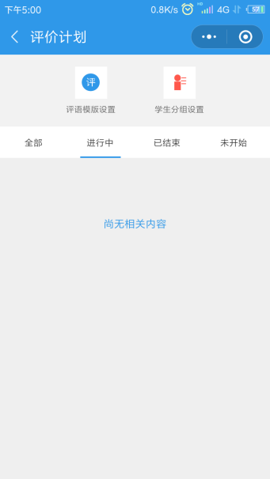

#### 3.4.4德育评价

* 班主任老师和科任老师通过“荣誉工具”对班级学生日常行为给予“给予表扬”或“需要改进”指导。选择学生→选择勋章（给予表扬或者需要改进）→书写评语→发布

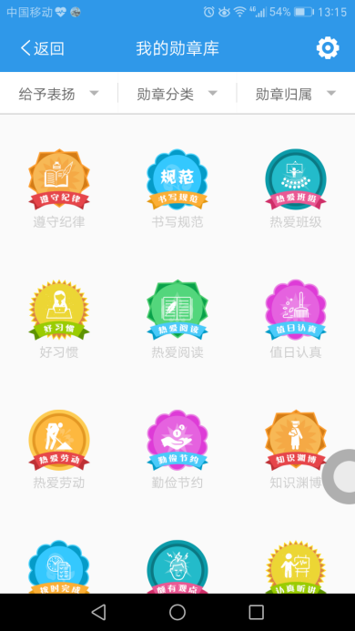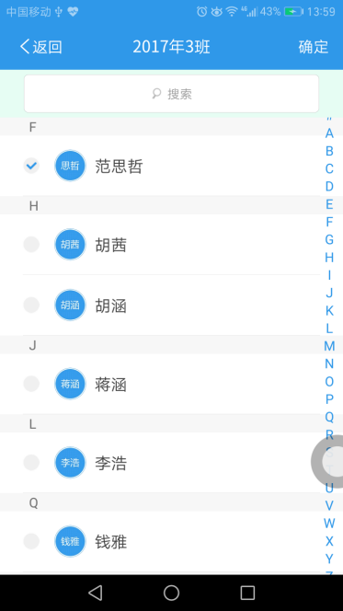

#### ==文档结束==